

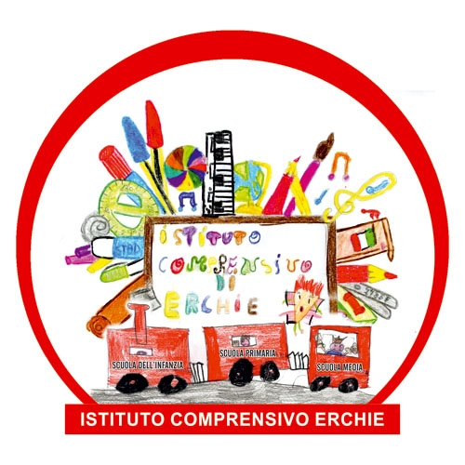 | Ministero della Pubblica Istruzione  Ufficio Scolastico Regionale per la PUGLIA  Istituto Comprensivo Statale  72020 Erchie (BR) |   RegisteredExamination Centre  n. 10031
Circ. interna n° 27 Erchie, 21/11/2016
Al Personale Docente e A.T.A.
LORO SEDI
Alle famiglie per il tramite della scuola
Al sito web dell’Istituto
OGGETTO: Assemblea sindacale.
Si comunica alle SS.LL. che per consentire la partecipazione dei docenti all’Assemblea Sindacale del 23/11/2016 gli alunni di tutte le classi della SCUOLA SECONDARIA usciranno alle ore 10.50
CLASSE | FIRMA | CLASSE | FIRMA
1A |  | 2A
3A |  | 1B
2B |  | 3B
1C |  | 2C
3C |  | 1D
2D |  | 3D
2E
Si avvisano gli alunni delle classi 1C,2A e 3D che le lezioni di strumento musicale si terranno regolarmente.
Gli alunni delle classi della SCUOLA PRIMARIA di via Boccaccio usciranno:
CLASSE | FIRMA | CLASSE | FIRMA
4A ore 10:50 |  | 4B ore 13:20
4C ore 13:20 |  | 4D ore 10:50
5A ore 16:20 |  | 5B ore 16:20
5C ore 13:20 |  | 5D ore 16:20

Gli alunni delle classi della SCUOLA PRIMARIA di via Giotto usciranno:
CLASSE | FIRMA | CLASSE | FIRMA
1A ore 13:20 |  | 1B ore 13:20
1C ore 13:20 |  | 2A ore 10:50
2B ore 10:50 |  | 2C ore 10:50
2D ore 10:50 |  | 3A ore 10:50
3B ore 10:50 |  | 3D ore 10:50

PLESSO INFANZIA SAN GIOVANNI BOSCO USCITA:
SEZ.A ore 16:00 |  | SEZ. B ore 16:00
SEZ.C ore: 16:00
PLESSO GIOVANNI PAOLO II USCITA:
SEZ. A ore 10:50 |  | SEZ. B ore 10:50
SEZ. C ore 10:50
PLESSO COLLODI USCITA: PLESSO MONTESSORI USCITA:
SEZ. A ore 16:00 |  | SEZ. A ore 16:00
Si prega di dare comunicazione scritta alle famiglie precisando che il servizio di scuolabus è disponibile solo per gli alunni della scuola primaria che escono alle ore 13:20

Il Dirigente Scolastico
Prof. Tiziano FATTIZZO
Firma autografa sostituita a mezzo stampa ai sensi e per gli effetti dell’art. 3, c. 2 D.Lgs n. 39/93.

